ЛИХОРАДКА ЗИКА
Лихорадка Зика – острая вирусная инфекционная болезнь, передающаяся от человека к человеку через укусы комаров.
Впервые лихорадка Зика была зарегистрирована у макак резус в Уганде в 1947 году. Затем в 1952 году вирус был выявлен у людей в Уганде и в Объединенной республике Танзания. Вспышки заболевания, вызванного вирусом Зика, были зарегистрированы в Африке, в Северной и Южной Америке, в Азии и Тихоокеанском регионе. В 2015 году вирус распространился в Бразилии, а затем и в других странах Южной Америки.
В начале февраля 2016 года Всемирная организация здравоохранения (ВОЗ) признала вспышку лихорадки Зика в странах Южной и Северной Америки чрезвычайной ситуацией для международного здравоохранения.В связи с этим Всемирная организация здравоохранения (ВОЗ) присвоила лихорадке Зика статус пандемии. В настоящее время заболеваемость лихорадкой Зика наблюдается в 48 странах Американского региона, а также ряде государств Юго-Восточной Азии и Тихоокеанского региона.
Общее число пострадавших лиц в странах Американского региона составляет более 540 тыс. В 29 странах, из числа пораженных, отмечен рост числа случаев патологий нервной системы новорожденных, в 21 стране выявлено увеличение количества неврологических расстройств, связанное со случаями заболевания лихорадкой Зика.
В Бразилии за время эпидемии зарегистрировано 2366 случаев микроцефалии и неврологических нарушений у новорожденных.
Случаи заболевания лихорадкой Зика отмечены в отдельных регионах Юго-Восточной Азии. Во Вьетнаме зарегистрировано 212 случаев лихорадки Зика, в том числе – у 34 беременных женщин.В Республике Сингапур общее число заболевших лихорадкой Зика за период с августа 2016г. по февраль 2017г. составило 461, из них беременные – 17.
Всего за период с января 2015 г. по 10 февраля 2017 г . в мире зарегистрированы 7868 завозных случаев лихорадки Зика в 62 странах, в том числе 14 случаев в России.
Возбудитель инфекции: одноименный вирус (Zika virus, ZIKV).
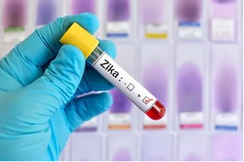
Пути передачи инфекции:
- при укусе активными в дневное время комарами Aedes aegypti. Комары заражаются при укусе инфицированного вирусом Зика человека и затем передают вирус здоровому человеку;
- при половом контакте (вирус сохраняется в семенной жидкости ещё в течение более чем 2-х недель после выздоровления);
- вирус проникает через плаценту и может вызвать инфекцию у плода.
- возможна передача вируса гемотрансфузионным путем.
Инкубационный период длится от 3 до 12 дней после укуса комара.
Клиническая картина.
Заболевание, как правило, протекает в легкой и среднетяжелой форме и переносится довольно легко, заканчивается выздоровлением. В 70 % случаев заболевание протекает бессимптомно. Длительность лихорадки -2-7 дней.
По текущей статистике ВОЗ, примерно четыре из пяти заразившихся взрослых людей не испытывают серьезных недомоганий.
Заболевание сопровождается рядом симптомов:
- незначительное повышение температуры тела (иногда до 38.5^{о}С)
- озноб
- незначительные головные боли
- общее недомогание
- зудящая сыпь по телу (первые 3 дня)
- боли в мышцах и суставах
- боли в спине
- конъюнктивит, чрезмерная чувствительность к свету, боль в области глаз
Чем опасен вирус Зика?
Это заболевание может привести к необратимым последствиям.
Наибольшую опасность вирус Зика представляет для беременных женщин, так как может стать причиной рождения детей с физическими и умственными отклонениями, такими как значительное уменьшение размера черепа, сопровождающееся умственной отсталостью, невротическими отклонениями, нарушениями зрения и слуха.
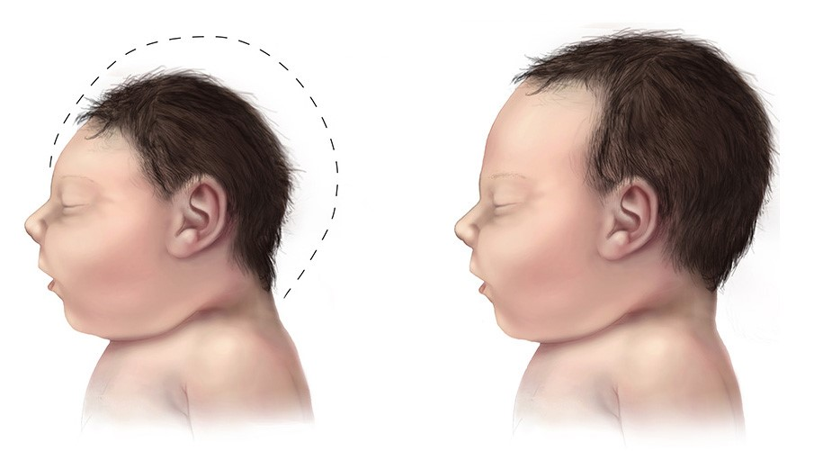
Некоторые исследователи полагают, что вирус Зика представляет опасность не только для детей. Лихорадка Зика может привести к развитию редкого аутоиммунного заболевания – синдрома Гийена-Барре, сопровождающегося частичным параличом нижних конечностей, который через несколько часов распространяется на руки, а затем на другие мышцы тела. Главная опасность состоит в том, что паралич может затронуть органы дыхания, в этом случае человек может умереть от нехватки кислорода. В некоторых случаях паралич сохраняется на всю жизнь.
В Российской Федерации уже разработаны тест-системы для быстрой диагностики. Они могут в считанные минуты обнаружить вирус Зика в крови человека. Тест – системы используют на пограничном контроле.
Лечение:
Специфического лечения вируса Зика нет, вакцина или профилактические средства отсутствуют.
Проводится симптоматическое лечение. Применяются жаропонижающие и болеутоляющие средства. Зуд снимается с помощью антигистаминных препаратов. Необходимо пить как можно больше жидкости, чтобы предотвратить обезвоживание организма.
Меры профилактики.
Если вы планируете находиться в стране, где есть риск заражения вирусом Зика, необходимо избегать укусов комаров:
- носить одежду с длинными рукавами, брюки
- использовать защитные средства (репелленты)
- в помещении включать кондиционер
- спать в помещениях, оборудованных противомоскитными сетками, обработанными инсектицидами.
- уничтожать комаров и места их размножения
- не везти с собой в качестве сувениров цветы в горшках с землей (комары отлично себя чувствуют во влажном грунте)
Туроператоры и авиакомпании обязаны предупреждать туристов о рисках заражения лихорадкой Зика при путешествии в тропические страны.
В случае недомогания после возвращения из регионов, эндемичных по лихорадке Зика, стоит немедленно обратиться к врачу и сообщить ему о посещении таких стран.
Врачи рекомендуют отказаться беременным женщинам от поездок в тропические страны.
Планирующим беременность парам, жителям стран, где зафиксированы случаи лихорадки Зика, настоятельно рекомендуется подождать, как минимум 8 недель, перед тем как забеременеть или практиковать безопасный секс. Также женщинам рекомендуется отложить попытки забеременеть на 6 месяцев в случае, если у их партнера обнаружены симптомы заражения вирусом Зика.
Роспотребнадзор определил границы опасных регионов. В их число вошли 27 стран Североамериканского и Азиатского регионов. Причем часть стран, например, Таиланд, Мальдивы и Мексика пользуются большой популярностью среди русских туристов.
В случае появления недомогания после возвращения из регионов, эндемичных по лихорадке Зика, необходимо немедленно обратиться к врачу и сообщить ему о факте посещения таких стран.
Медицинским работникам необходимо проявлять бдительность при переливании крови пациентам. У каждого потенциального донора выясняют, не посещал ли он страны, в которых свирепствует лихорадка Зика. Если человек вернулся из опасного региона менее 28 дней назад, брать кровь у него не станут.
Все транспортные средства, в которых обнаружится хотя бы один комар, будут подвергаться санитарной обработке.
Специалисты Роспотребнадзора исключают возможность вспышки лихорадки Зика на территории России. Однако, это не исключает вероятность регистрации в России отдельных завозных случаев. Первый случай завоза лихорадки Зика в России уже зафиксирован. Подобные случаи также зарегистрированы в США, в Великобритании, в Дании, в Испании и Нидерландах.

